Осенняя ярмарка
в рамках театрализованной сказки
«Репка»
на новый лад»

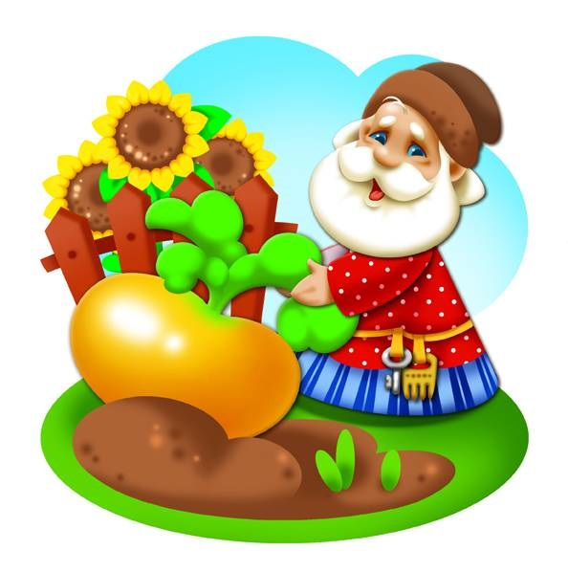

Осенняя ярмарка в рамках театрализованной сказки
«Репка на новый лад»

Цель. Развитие творческих способностей детей средствами театрального искусства.

Задачи.
- Создавать благоприятные условия для развития у детей чувства партнерства, освоения способов позитивного взаимодействия со взрослыми и сверстниками; способствовать развитию личности ребёнка;
- Прививать устойчивый интерес к литературе, театру, музыке;
- Совершенствовать исполнительские навыки детей;
- Побуждать детей к созданию новых образов, способствовать освоению способов эмоционального выражения, самореализации, самовыражения,
- Содействовать развитию психических процессов, качеств и свойств личности – воображения, самостоятельности, инициативности, эмоциональной отзывчивости.
1. Звучит музыка «Осень пришла, осень пришла…», дети, танцуя парами, заходят в зал

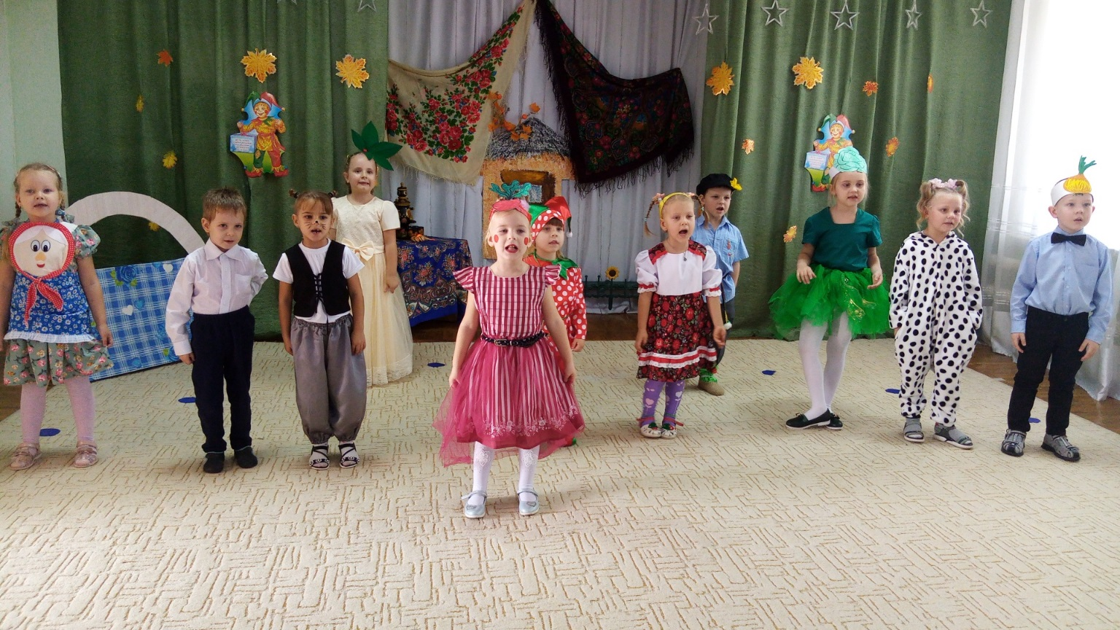

1. Осень в гости невидимкой
Потихонечку вошла
И волшебную палитру
С собой в посёлок принесла.

2. Краской красною рябины
Разукрасила в садах,
Брызги алые калины
Разбросала на кустах.

3. Ах, какое это чудо:
Лес осенний золотой!
И слетают отовсюду
Листья пёстрою гурьбой.

4. Сколько звуков разных самых:
Шишка с ёлки упадёт,
Хрустнет ветка под ногами,
Птичка с дерева вспорхнёт.

5. И, как будто бы спросонок,
Листик в воздухе кружит.
Даже слышно, как ежонок
Тихо лапками шуршит.

6. Веселый маляр наугад
Разбросал чудесные краски
И леса осенний наряд
Нас манит, как добрая сказка.

2. Выход Скомороха под музыку.

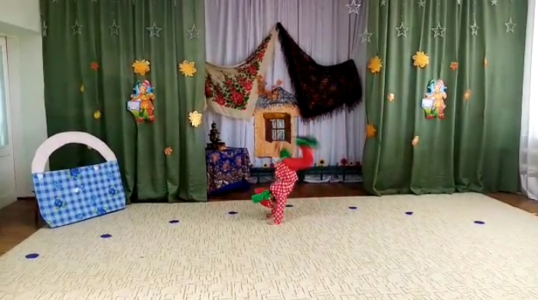

Скоморох. Внимание! Внимание! Внимание!
Открывается веселое гуляние!
Торопись, честной народ,
Тебя ярмарка зовет!
Эй, не стойте у дверей,
Заходите к нам скорей!
Ярмарка открывается -
Сказка начинается!

3. Звучит музыка «В гостях у сказки»

Рассказчик. Сказку любят все на свете,
любят взрослые и дети!
Сказку учат нас добру,
и прилежному труду.
Говорят, как надо жить,
чтобы вместе всем дружить.
Я вам загадаю загадку, а вы угадайте,
как называется наша сказка?
В землю бросишь крошку-блошку,
Полежит она немножко,
И гляди – уже растет
Самоварчик-корнеплод.
Дети: Репка.

Рассказчик Жил в одной деревне дед
Вместе с бабкой много лет!
С ними жили: Внучка, Жучка,
Мурка и Серая мышка,
И был у них огород,
где трудился дед Федот,
Каждый день, из года в год…
Глядь, уж осень настаёт!

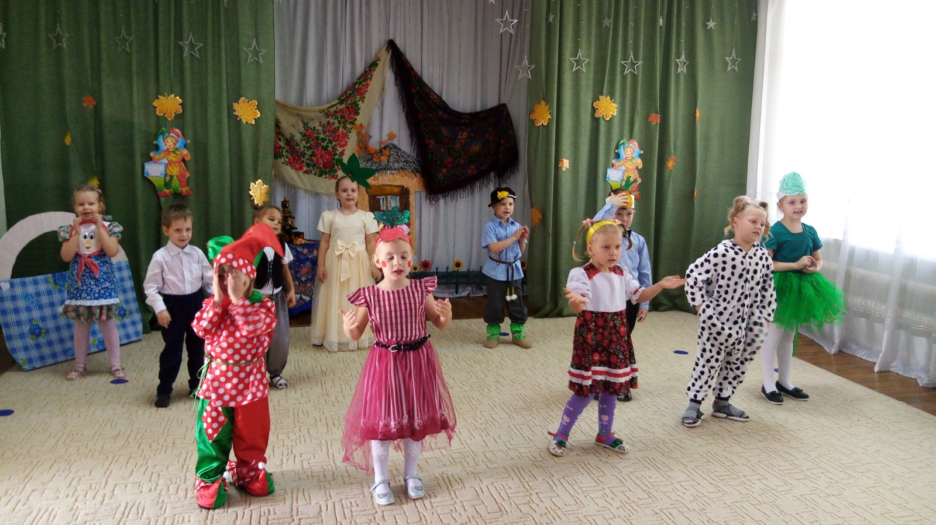

4. Песня «За летом осень, а за осенью зима…»

1.Закружился в парке листопад,
С каждым подружится он был рад.
И осенний бал – листьев карнавал,
С нами в хороводе танцевал!

Припев:
Пусть дует ветер, кружится листва.
За летом осень, а за осенью зима.
Мы их встречаем, провожаем или ждём,
А сами этим временем растём!!!

2.А у птиц с утра полно забот.
У кого- то первый перелёт.
Будем мы опять новой встречи ждать,
Не забудем вслед им помахать.

Припев:
Пусть дует ветер, кружится листва.
За летом осень, а за осенью зима.
Мы их встречаем, провожаем или ждём,
А сами этим временем растём!!!

3.Первые снежинки падают
Красотой своей нас радуют.
Вот уже с утра лужи изо льда,
Видно наступают холода.

Припев:
Пусть дует ветер, кружится листва.
За летом осень, а за осенью зима.
Мы их встречаем, провожаем или ждём:
Под солнцем, снегом, ветром и дождём!!!
Мы их встречаем, провожаем или ждём:
В панамке, в шапке, с лыжами, с зонтом!!!

Рассказчик: Вот уж осень наступила,
Полны закрома набила!
Мы представим вам скорей
Рекламу вкусных овощей!

Морковь: Я – морковка, рыжий хвостик.
Приходите чаще в гости.
Чтобы глазки заблестели,
Чтобы щечки заалели,
Ешь морковку, сок мой пей,
Будешь только здоровей!

Капуста: Я бела и сочна,
я полезна и вкусна!
Стою на толстой ножке,
скрипят мои одежки.

Лук: Говорят я горький, говорят не сладкий
Стрелочкой зеленой я расту на грядке
Я полезный самый в том даю вам слово
Лук зеленый ешьте – будете здоровы!

Редиска: Я румяная редиска
поклонюсь вам низко-низко
А хвалить себя зачем?
Я и так известна всем.

Свекла: Я кругла и крепка,
темно-красные бока
Свекла молодая,
сладкая такая
Я гожусь на обед,
и в борщи, и в винегрет.

Помидор: Почему меня сорвали
и томатом обозвали?
Что за шутки, что за вздор?
Я веселый помидор.

Огурец: Я длинный и зеленый,
То свежий, то соленый,
Росту я в огороде,
Любим во всем народе,
Я весёлый молодец
Называюсь огурец.

Кабачок: Я лежу на грядке гордо,
Греет солнце мой бочок,
Я – зеленый, вкусный, твердый,
И зовусь я Кабачок.

Овощи. Мы представили сегодня
вам рекламу для борщей,
Для здоровья и для силы
ешьте больше.
Все: Овощей.
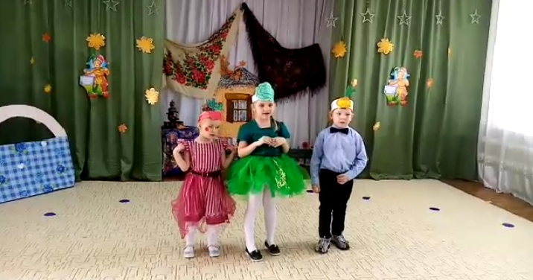

Дед: Я - дед Федот,
очень люблю свой огород.
Ну-ка, весь честной народ,
становитесь в хоровод!

5. Танец-хоровод «Весёлая ярмарка».

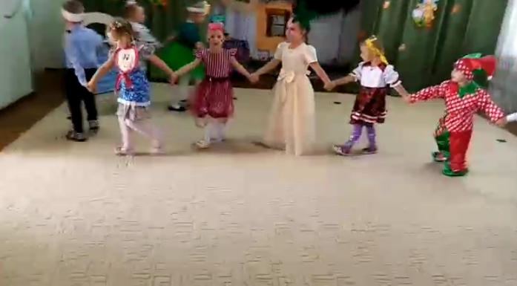

Рассказчик А мы сказку продолжаем
Ушки на макушке все мы выставляем!
Дед накупил семян заграничных!
Репа вырастет отлично!
6. Дед сеет семена.
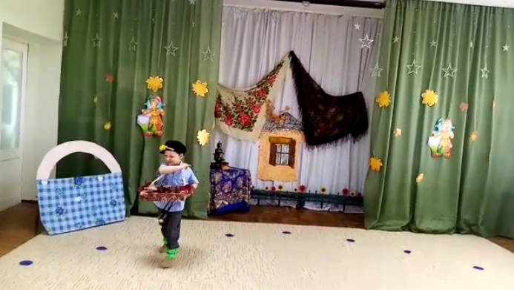

Бабка: Так пока репка растет,
Сколько времечка пройдет!
Пенсии-то больше нет!
Что мы сварим на обед! Тьфу! (уходит)

Рассказчик Дед репку баловал,
И навозом удобрял,
Сорняки руками рвал,
Расти репке помогал.

Дед: Поливаю пуще - пуще,
Будет зелень гуще.
Уродится репка
И стройна, и крепка!

7. Песня «Дождик»

1. Солнышко на небе
Яркое светило,
И так жарко-жарко
Всем на свете было.
Но вдруг прилетели
Тучки озорные,
И, играя в прятки,
Солнышко закрыли.

ПРИПЕВ:
А сквозь лучик солнца
Капельки: кап-кап!
Маленькому дождику
Каждый очень рад.
Кап-кап-кап,
Кап-кап-кап,
Кап, кап, кап, кап, кап.
Маленькому дождику
Каждый очень рад.

2. Капельки-дождинки
С неба упадут,
И цветы, как в сказке,
На земле взойдут.
Под дождём все дети
Будут танцевать,
Дождик помогает
Деткам подрастать.

ПРИПЕВ.

3. Тёплый этот дождик
Быстро так проходит,
И всегда на небе
Чудо происходит -
Радуга цветная
Весело засветит,
И подарит счастье
Взрослым всем и детям.

ПРИПЕВ.

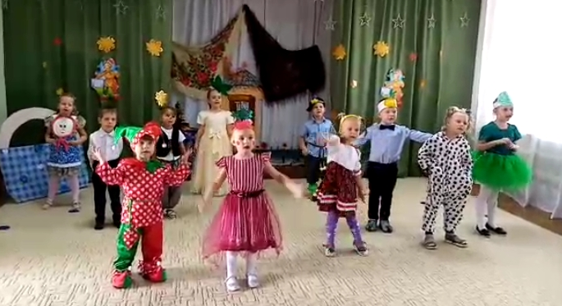
Рассказчик: Быстро деда вы будите!
А то репку-то проспите!

Бабка: Просыпайся, старый Дед,
Я заждалась, силы нет!
Дед: Не могу я быстро встать,
Мне годов уже сто пять!
У меня радикулит!
И коленка вон болит!
Бабка: Притворился, старый пень?
А тебе ведь просто лень!
Ну-ка, лапти обувай!
Погибает урожай!

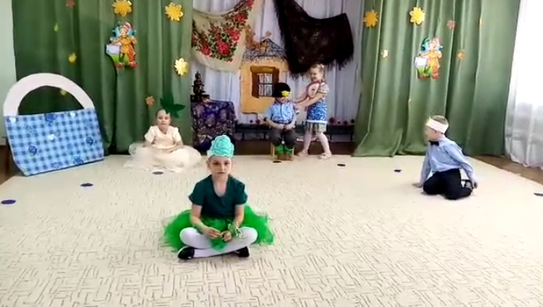

Дед: Ах, я старый разоспался.
Репку уж пора тянуть.
Подросла, гляжу чуть-чуть.
Ай, да репка уродилась!
Мне такая, и не снилась.
(Хватает репку и тянет.)
Хвать, но репка возмутилась.

Морковка: Экий, дедка, ты неловкий!
Я - не репка, я - морковка.
Не умыл ты видно глаз.
Репки я стройней в сто раз.
Без меня ты пропадешь…
Сок морковный не попьешь,
Я - твой главный урожай!
Дед: Что ж, в корзинку полезай.
Картошка: Ой, ой, ой, Я протестую!
Я - не репка. Я - Картошка!
Это знает даже кошка.
Я для чипсов слышишь, дед,
Самый главный компонент.
Я - твой главный урожай!
Дед: Что ж, в корзинку полезай.
Капуста: Право, я возмущена!
Дед, ты сникерсов объелся,
Сериалов насмотрелся,
Может с печки ты упал?
Раз капусту не узнал.
Я - твой главный урожай!
Дед: Что ж, в корзинку полезай.
Рассказчик: Вот уж битых два часа
Дед провел на огороде.
Где же репка! Эта вроде…

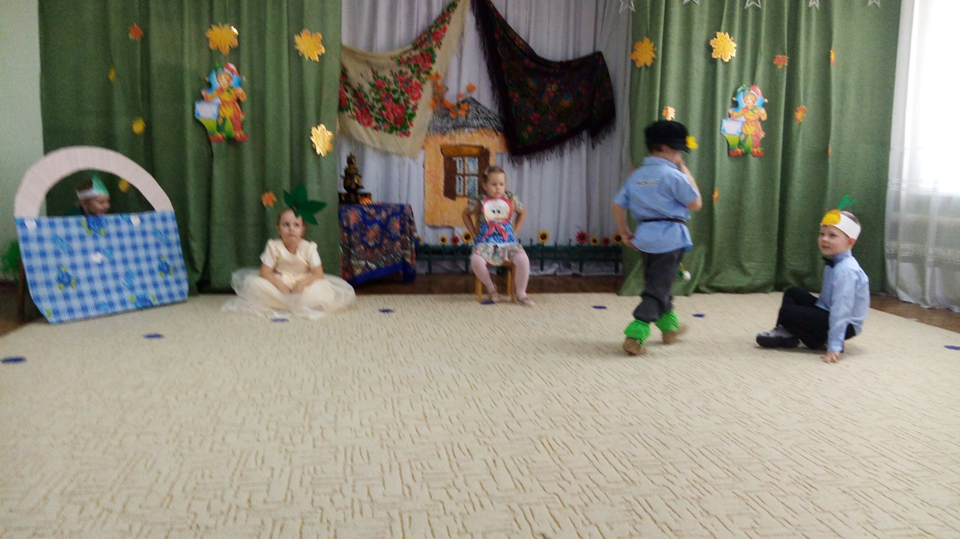
Свекла: Снова дед не угадал.
Знать очки ты потерял,
Или бес тебя попутал?
Свеклу с репой перепутал.
Я в сто раз ее красней,
И полезней и вкусней!
Я - отличный урожай!
Дед: Что ж, в корзинку полезай.
Где же репка? Может эта?
Лук: Я почти того же цвета,
Но не репка, старичок,
Я - твой репчатый лучок!
Самый вкусный шашлычок
Тот, в котором есть лучок.
Я - отличный урожай!
Дед: Что ж, в корзинку полезай.
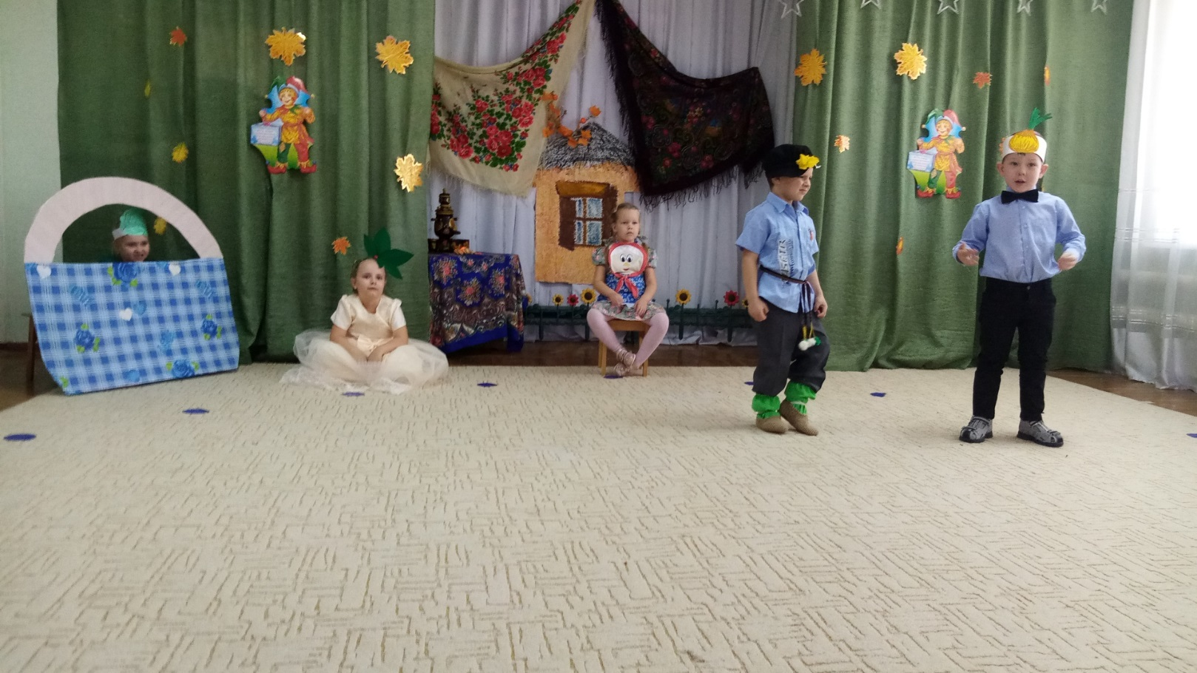

8. «Танец овощей» «Финская полька»
Дед: Ух, тяжелая корзина,
Пригодилась бы машина…
Знатный вырос урожай!
Бабка, фуру вызывай.
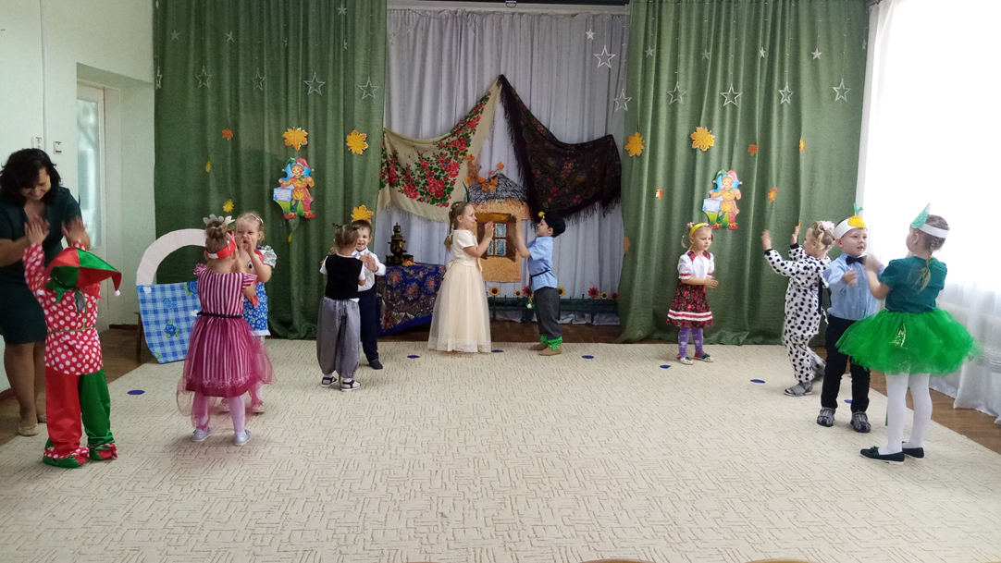

9. ВЫЕЗЖАЕТ ШОФЕР увозит овощи.

Рассказчик: Дед пришёл на огород,
В руки сильные плюёт,
Репку хвать за хохолок,
Потянул её разок,
Потянул другой – и что же?
Репку вытащить не может!

Дед: Бабка, быстренько беги,
Репку вырвать помоги!

Бабка (насмешливо): Мало каши, дед, ты съел –
Репку вырвать не сумел!
Тянут репку.
Дети: Тянут-потянут, вытянуть не могут.

Бабка: Песню дружно заводите,
осень славьте, веселите!

10. Песня «Тук, тук, тук, откройте дверь».

1.Заглянул осенний праздник в каждый дом,
Потому что бродит Осень за окном.
Заглянул осенний праздник в детский сад,
Чтоб порадовать и взрослых, и ребят.
Припев:
Тук, тук, тук (3 хлопка), откройте дверь – (3 хлопка)
Пригласите в гости осень поскорей.
Не грусти (3 хлопка). Пройдут дожди (3 хлопка).
К нам скорее, осень, в гости приходи.
2.Птицы к югу полетели поутру,
Листья с кленов облетели на ветру,
И букет из ярких листьев так хорош! –
Он на солнышко немножечко похож.
Припев…
3. Осень дарит нам волшебный листопад.
Листья падают под ноги и шуршат.
Осень разная, то с солнцем, то с дождем.
О тебе мы эту песенку поем.
Припев…

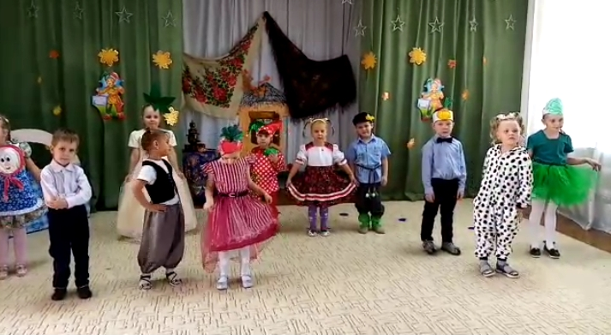
Бабушка: Маша, внучка, не сиди,
К нам на помощь ты иди.

Внучка: Вы зачем меня позвали,
С куклой поиграть не дали?!

Бабушка: Кукла может подождать!

Дед (поучительным тоном):
Надо старшим помогать!

Дети: Тянут-потянут, вытянуть не могут.

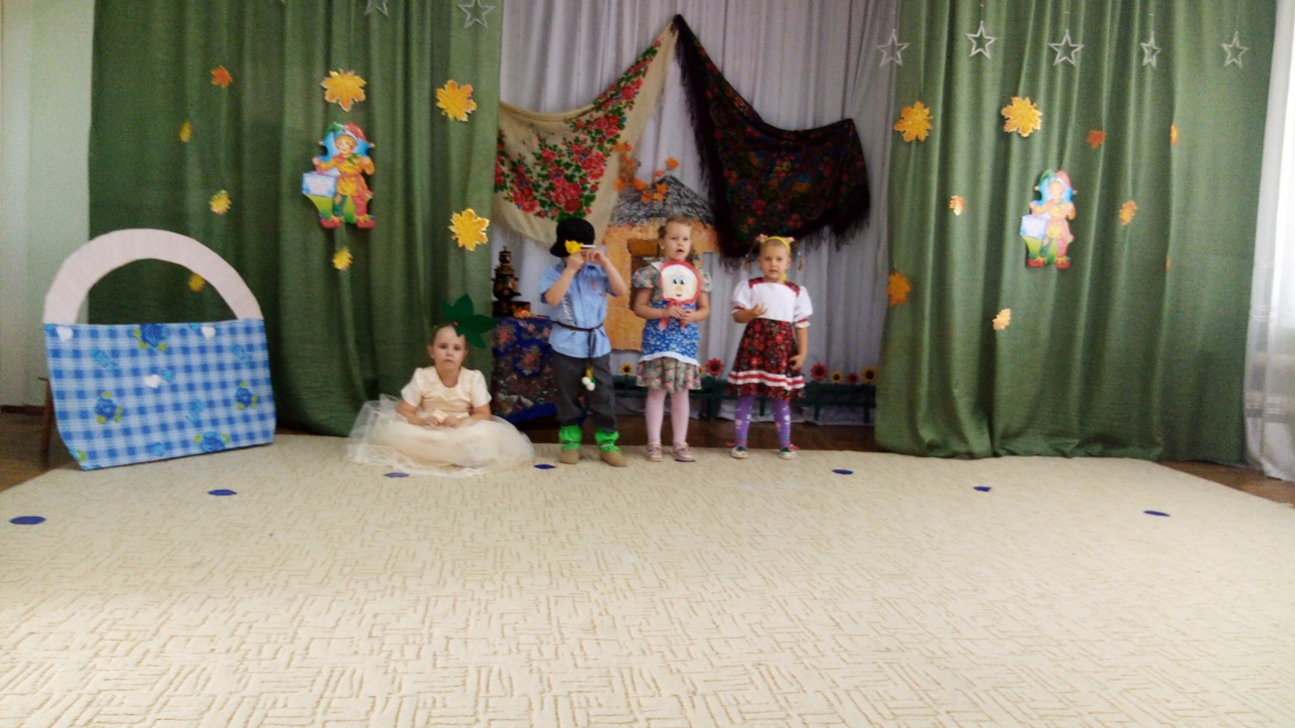

Внучка: Жучка, Жучка, ну-ка, фас!
Помоги-ка нам сейчас
Репку толстую сорвать!
Хватит косточку глодать!

Жучка: Кость я не догрызла, гав!

Внучка: В будке косточку оставь!
Там никто не украдёт!
Быстро! С песнями вперёд!

Дети: Тянут-потянут, вытянуть не могут.

Жучка: Эта репка непроста!
Дел не будет без кота –
Силы у него немало,
он сметану ест и сало.
Кот, послушай, дело есть!
Прекрати колбаску есть!
Помоги-ка мне, прошу,
а не то я укушу!
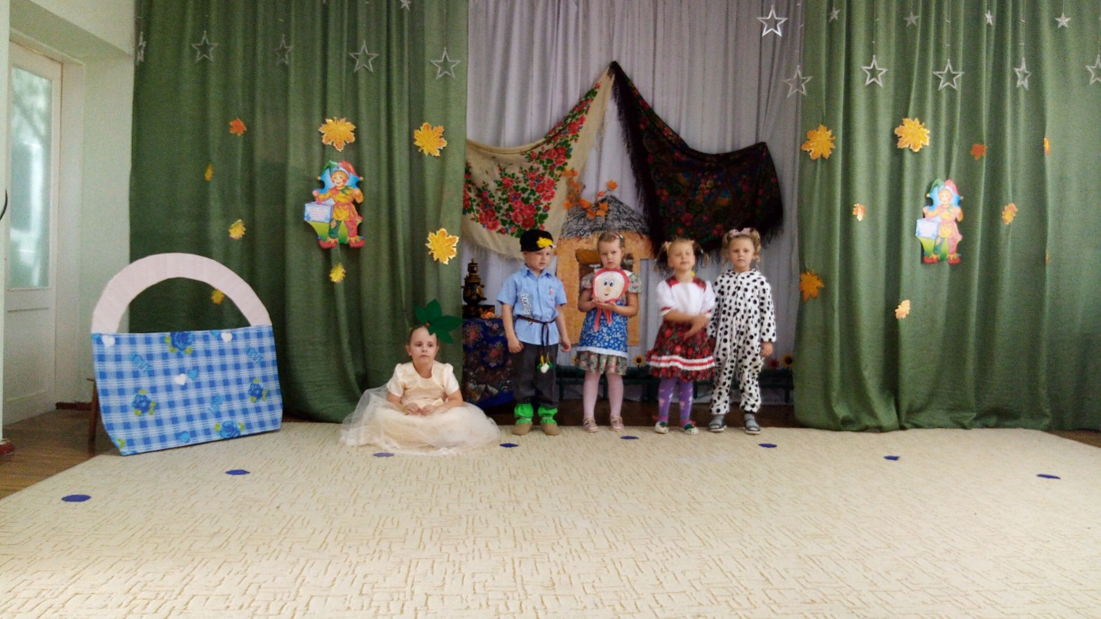

Кот: Ладно, колбасу не жалко,
Вырвем жёлтую нахалку.

Дети: Тянут-потянут, вытянуть не могут.
Все: Может, мышку позовём?

Кот: Что за толк от этой мышки?
Ведь она совсем малышка, (машет лапкой, ладно)
Мышка, помоги нам всем,
А не то тебя я съем!
Мышка: В чём вам нужно помогать?
Кот: Репку крепкую сорвать!

Мышка: Ладно, я уже бегу,
Чем сумею – помогу!
Дети: Тянут, потянут, вытянули репку!

Репка: Ох, ох, ох, я подрастала!
Вкусной, сочной, сладкой стала!
Всех соседей позовите
И меня всем покажите!

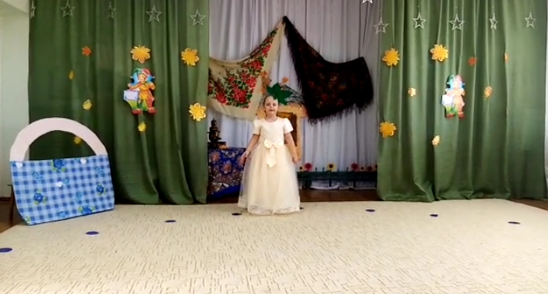

Рассказчик: Вот и солнце закатилось -
Наша ярмарка закрылась!

11. ОБЩАЯ ПЛЯСКА, ПОКЛОН.
